Министерство науки и высшего образования Российской Федерации

Федеральное государственное бюджетное образовательное учреждение высшего образования

«Московский политехнический университет»

Кафедра «Инфокогнитивные технологии»

Образовательная программа «Веб-технологии»

Отчет по курсовому проекту

по дисциплине «Инженерное проектирование»

Тема: «Интернет-магазин SAVLAS»

**Выполнил:**

Студент группы 191-321

_________________ Свичник В.А.

подпись, дата

**Принял:**

Старший преподаватель

_________________ Даньшина М.В.

подпись, дата

Москва 2020

Оглавление

Введение 3

Анализ аналогов 3

Макет 3

Основная часть 4

Анализ аналогов 4

Проектирование 7

Выбор функционала для проекта: 7

Разработка и тестирование 7

Разработка базы данных 7

ER – модель проектируемой базы данных 8

Реляционная модель проектируемой базы данных 9

Пояснения по базе данных интернет-магазина «SAVLAS» 9

Тестирование разработанной базы данных 12

Типовые запросы к базе данных 14

Оценочный лист 15

Заключение 18

Список источников 19

# Введение

В современном мире количество малого и среднего бизнеса растет с каждым днем. Соответственно, конкуренция в этой области так же поднимается всё больше и больше. Для того, чтобы увеличить количество новых клиентов и не потерять старых, опытные предприниматели прибегают к самым распространенным методам. Один из основных и самых оптимальных путей повышения узнаваемости и значимости бренда является наличие веб-сайта.

Проблема нового бренда органической косметики SAVLAS заключается в том, что продажи продукции не продвигаются и не растут, клиентская база не увеличивается. Для раскрутки проекта необходим интернет-сайт для увеличения значимости, престижности и узнаваемости в народе бренда. Необходим современный дизайн, привлекающий соответствующую целевую аудиторию.

Для достижения поставленной цели я разделила свою работу на несколько этапов:

1. Анализ аналогичных сайтов, структуры сайта, юзабилити, функциональности
2. Выбор функционала, проектирование бизнес-процессов
3. Разработка макета
4. Разработка и тестирование (программирование, разработка структуры базы данных, написание типовых запросов)
5. Документирование, подведение итогов

## Анализ аналогов

Изучив рынок, я обнаружила, что многие сайты конкурентов в области косметики используют не достаточно удобные для работы сайты.

Для сравнения я взяла следующие сайты:

* ORGANIC KITCHEN <https://www.organic-kitchen.com/>
* LUNNITSA <https://lunnitsa.com/>
* Иль Де Боте <https://iledebeaute.ru/>
* LEOSILVER <https://leosilverhome.ru/>
* YVES ROCHER <https://www.yves-rocher.ru/>

Благодаря анализу аналогов я лучше поняла то, к чему нужно стремиться и на какие аспекты обращать внимание.

## Макет

Макет сайта SAVLAS разработан в современном редакторе Figma, ссылка на макет: <https://www.figma.com/file/VlWMJ8o5OYrWE0Tn4Y4gaf/SAVLAS.SITE?node-id=10%3A143>

# Основная часть

## Анализ аналогов

Для подробного анализа была составлена таблица, в которой четко видны анализ структуры сайта, юзабилити и функциональность сайтов конкурентов.

|  |  |  |  |
| --- | --- | --- | --- |
| Название сайта, ссылка | Страна | Анализ структуры сайта | Юзабилити, функциональность |
| ORGANIC KITCHEN <https://www.organic-kitchen.com/> | Россия | Сайт имеет древовидную, глубокую структуру. Присутствует большое количество разделов и подразделов. [www.organic-kitchen.com](http://www.organic-kitchen.com) разветвляется на basic, bestsellers, biblioteka-ingredientov, blank, blank-2, christmas-gift, gde-kupit, kollekcii, new, o-kompanii, selfie, spa, what-a-melon, products – это основные разделы сайта, перейдя на которые пользователь может переходить на следующие подразделы. | Сайт удобен для использования, но есть сложности с навигацией на сайте, долгая загрузка страниц. Есть каталог, функция поиска по сайту, сортировка, фильтрация товаров, много выпадающих меню во избежание загромождения пространства на сайте. Есть корзина и личный кабинет. |
| LUNNITSA <https://lunnitsa.com/> | Украина | Сайт имеет древовидную, неглубокую структуру. Главная страница имеет большое количество подразделов, но эти подразделы дальше не сильно уходят вглубь.  lunnitsa.com делится на следующие разделы: body, butter, contacts, face, alginatnaya-maska-detoks, ekstrakt-syvorotka-dlya-ukrepleniya-volos, fitness_rezinki, hair, katalog и так далее. Некоторые из этих разделов делятся на подразделы. | Сайт удобен в использовании за счет неглубокой структуры сайта, загрузка страницы быстрая. Есть удобная функция поиска по сайту (сначала присутствует только иконка поиска, при нажатии на которую выплывает форма для ввода предмета поиска), есть функция «Перезвонить Вам?», личный кабинет, корзина товаров. Есть отдельная вкладка «Желания» (наподобие корзины но с другим функционалом). Каталог расположен на главной странице в навигации. Есть фильтрация, сортировка по трем категориям, есть хлебные крошки. |
| Иль Де Боте <https://iledebeaute.ru/> | Россия | Сайт имеет глубокую, древовидную структуру. Присутствует большое количество разделов, разветвляющихся на подразделы. iledebeaute.ru разветвляется на brands, company, shop, user, users и так далее, все эти разделы имеют большое количество подразделов. | Сайт удобен для использования. В шапке сайта есть поиск по сайту. При прокрутке сайта вниз в основную шапку переходят разделы из навигационного меню, появляются кнопки поиска по сайту (уже в свернутом виде), корзина, личный кабинет, желания. При наведении на разделы, находящиеся в навигационном меню главной страницы, появляется блок со всей структурой данного раздела со всеми его подразделами. Есть фильтрация с большим набором фильтров, сортировка по шести критериям. Есть корзина и личный кабинет. |
| LEOSILVER <https://leosilverhome.ru/> | Россия | Сайт имеет глубокую древовидную структуру. Главная страница leosilverhome.ru/ имеет следующие разделы: about, blog, cart, catalog, confidence, oplata-dostavka, search, office. В разделе catalog находится 45 подразделов, в разделе blog – 3 подраздела, в confidence – 6 подразделов. | Сайт удобен для использования. Есть функция поиска, которая реализована на отдельной странице. Пользователь кликает на иконку поиска и переходит на страницу [https://leosilverhome.ru/ ru/search/](https://leosilverhome.ru/%20ru/search/)  Есть личный кабинет, корзина, хлебные крошки. На странице с товарами есть панель навигации по товарам, которое заменяет фильтры. |
| YVES ROCHER <https://www.yves-rocher.ru/> | Франция | Сайт имеет глубокую древовидную структуру со множеством разделов и подразделов. Главная страница yves-rocher.ru разделяется на actbeautiful (включает 5 подразделов), butik (включает 8 подразделов), c, control (включает 3 подраздела), dekorativnaa-kosmetika (включает 34 подраздела), delivery, idei-podarkov (включает 2 подраздела), kosmetika-dla-tela-i-zagara (включает 20 подразделов), parfumeria (включает 5 подразделов), soin-vegetal-capillaire---rastitel-nyj-uhod-dla-volos- (включает 2 подраздела), sredstva-gigieny-dla-vanny-i-dusha (включает 11 подразделов), uhod-dla-lica (включает 28 подразделов), uhod-dla-volos. | Сайт удобен для использования. Есть функция поиска по сайту, каталог расположен в навигационном меню вверху страницы, при наведении на каждый из разделов появляется блок со всей структурой данного раздела со всеми его подразделами. Есть личный кабинет, корзина, функция получения рассылки на почту, вкладка для отслеживания товара при отправке по почте. Есть хлебные крошки, фильтрация с большим количеством фильтров, сортировка по восьми критериям, есть вкладка онлайн-диагностики лица (прохождение онлайн-теста). |

Современные «решения» для оформления страницы, исходя из анализа аналогов:

1. Наличие большого слайдера на весь экран на главной странице сайта с товарами/ акциями/ интересными предложениями и так далее
2. Наличие слайдеров с карточками товара на главной странице
3. Длинные кнопки на ширину всего экрана для перехода к другим страницам/ разделам
4. Светлый фон с повторяющимися рисунком (чаще всего цветы/ мазки кистью/ бусины и так далее)
5. Страница имеет статичный фон, который не изменяется при прокрутки страницы. Двигается только содержимое страницы по центру, которое имеет широкие отступы от основного контейнера
6. Использование тонкого, изящного шрифта (light, extra-light), возможен довольно крупный размер шрифта
7. Черный/белый цвет меню
8. Большое количество элементов с закругленными краями, тенью, подсветкой

## Проектирование

### Выбор функционала для проекта:

1. Просмотр описания товара при клике на кнопку «Подробнее» в карточке товара.
2. Функция поиска по страницам с товарами бренда SAVLAS и с товарами других брендов.
3. Добавление клиента в клиентскую базу данных по значениям, введенным в форме на вкладке «Личный кабинет»
4. Редактирование записей в клиентской базе данных
5. Удаление клиента из клиентской базы данных
6. Демонстрация полной таблицы с клиентской базой данных
7. Закрытие таблицы с клиентской базой данных (появляется только при открытой таблице с клиентской базой данных)
8. Подсчет текущего количества клиентов в базе данных

## Разработка и тестирование

### Разработка базы данных

В разрабатываемой системе множество входной информации, которую нужно где-то хранить и обрабатывать, для этого случая удобно использовать базу данных. В базе интернет-магазина «SAVLAS» было выбрано 6 сущностей:

1. «Клиенты» - содержит информацию о клиентах магазина
2. «Заказы» - содержит данные о заказе, который формируется по определенному клиенту и товару
3. «Продукты» - содержит информацию о товарах, имеющихся в магазине
4. «Бренды» - содержит информацию о брендах, представленных в магазине
5. «Модели» - содержит информацию о возможных моделях товаров, имеющихся в магазине
6. «Склады» - содержит информацию о складах, в которых могут находиться товары

### ER – модель проектируемой базы данных

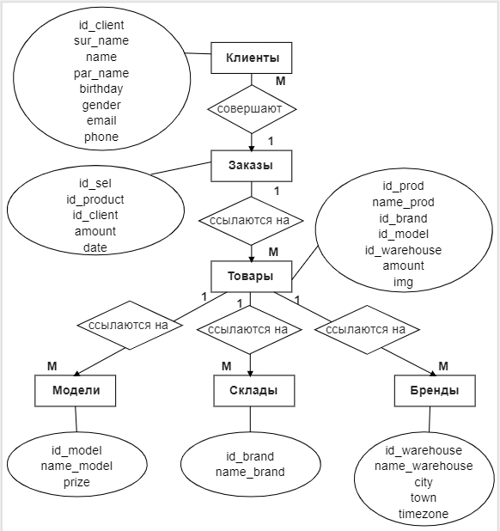 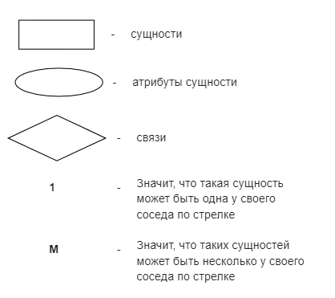

### Реляционная модель проектируемой базы данных

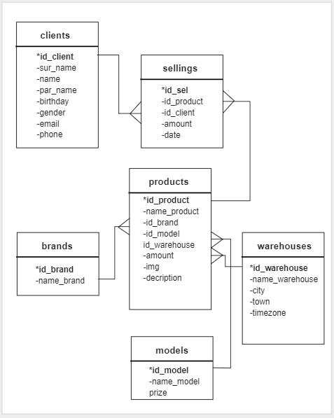 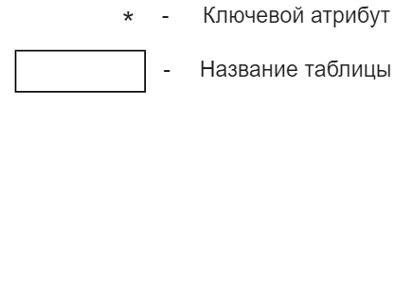

### Пояснения по базе данных интернет-магазина «SAVLAS»

* Таблица products нужна для хранения данных о каждом товаре, которые с помощью php программы выводятся на страницах «Наша продукция» и «Продукция других брендов» в виде карточки товара.

- атрибут id_product (PRIMARY KEY) нужен для идентификации товара и связи с другими таблицами

- атрибут name_product (тип VARCHAR) нужен для вывода названия товара в карточке товара

- атрибут id_brand (тип INT) нужен для определения бренда товара и для того, чтобы программа поняла, на какой странице и в каком разделе должна выводиться карточка данного товара. Также этот атрибут связывает таблицу products с таблицей brands и позволяет достать из нее информацию о названии бренда и вывести ее в карточку товара

- атрибут id_model (тип INT) нужен для определения модели товара и вывода его в нужном месте на странице «Наша продукция» (в соответствии с разделами). Также этот атрибут нужен для связи таблицы products с таблицей models

- атрибут id_warehouse (тип INT) нужен для определения склада, в котором находится товар. Также этот атрибут нужен для связи таблицы products с таблицей warehouses  
  
- атрибут amount (тип INT) нужен для хранения количества товаров, имеющихся на складе  
  
- атрибут img (тип VARCHAR) нужен для хранения названия изображения к определенному товару в папке проекта img для дальнейшего вывода этого изображения в карточке товара  
  
- атрибут description (тип TEXT) нужен для хранения описания о товаре, которое выводится при клике на кнопку «Подробнее» в карточке товара

* Таблица brands нужна для хранения информации о брендах, которые представляются в интернет-магазине. Название бренда используется в карточке товара. На странице «Продукция других брендов» разделы классифицированы именно по названию бренда товара, поэтому php программа использует идентификатор бренда для определения раздела, где нужно вставить карточку того или иного товара

- атрибут id_brand (PRIMARY KEY) нужен для идентификации бренда и связи таблицы brands с таблицей products

-атрибут name_brand (тип VARCHAR) нужен для хранения названия бренда и дальнейшего его вывода в карточку товара

* Таблица models нужна для хранения данных о моделях, представленных на сайте. На странице «Наша продукция» разделы классифицированы именно по названию модели, поэтому php программа использует идентификатор модели для определения раздела, где нужно вставить карточку того или иного товара

- атрибут id_model (PRIMARY KEY) нужен для идентификации модели и связи таблицы models с таблицей products

- атрибут name_model (тип VARCHAR) нужен для хранения названия модели

- атрибут prize (тип INT) нужен для хранения цены за то или иную модель

* Таблица warehouses нужна для хранения данных о складах, в которых лежат товары.

- атрибут name_warehouse (PRIMARY KEY) нужен для идентификации склада и связи таблицы warehouses с таблицей products

- атрибут city (тип VARCHAR) нужен для определения города (большого, например столица субъекта), в котором находится склад

- атрибут town (тип VARCHAR) нужен для определения точного города (поселок/село/деревня), в котором находится склад

- атрибут timezone (тип VARCHAR) нужен для определения часового пояса, в котором находится склад

* Таблица clients нужна для хранения данных о клиентах интернет-магазина. Также она используется для записи покупки товара (таблица sellings), в которую записывается идентификатор клиента, сделавшего заказ. Содержимое данной таблицы выводится с помощью php программы при клике на кнопку «показать клиентскую базу данных» на странице «Личный кабинет».

- атрибут id_client (PRIMARY KEY) используется для идентификации клиента и связи таблицы clients с таблицей sellings

- атрибут sur_name (тип VARCHAR) нужен для хранения фамилии клиента, этот атрибут выводится в таблицу при помощи php программы при клике на кнопу «показать клиентскую базу данных»

- атрибут name (тип VARCHAR) нужен для хранения имени клиента, этот атрибут выводится в таблицу при помощи php программы при клике на кнопу «показать клиентскую базу данных»

- атрибут par_name (тип VARCHAR) нужен для хранения отчества клиента, этот атрибут выводится в таблицу при помощи php программы при клике на кнопу «показать клиентскую базу данных»

- атрибут birthday (тип DATE) нужен для хранения даты рождения клиента, этот атрибут выводится в таблицу при помощи php программы при клике на кнопу «показать клиентскую базу данных»

- атрибут gender (тип VARCHAR) нужен для хранения пола клиента

- атрибут email (тип VARCHAR) нужен для хранения электронной почты клиента, этот атрибут выводится в таблицу при помощи php программы при клике на кнопу «показать клиентскую базу данных»

- атрибут phone (тип VARCHAR) нужен для хранения номера телефона клиента, этот атрибут выводится в таблицу при помощи php программы при клике на кнопу «показать клиентскую базу данных»

* Таблица sellings нужна для оформления заказа и записи каждого заказа в базу данных

- атрибут id_sel (PRIMARY KEY) нужен для идентификации заказа и связи таблицы sellings с другими таблицами

- атрибут id_product (тип INT) нужен для определения продукта, который был заказан клиентом

- атрибут id_client (тип INT) нужен для идентификации клиента, который сделал заказ

- атрибут amount (тип INT) нужен для определения количества товара, который заказал клиент

- атрибут date (тип DATE) нужен для хранения даты заказа товара

### Тестирование разработанной базы данных

Тестирование разработанной базы данных происходит уже на моменте перехода на страницу «Наша продукция» или «Продукция других брендов». На этих страницах с помощью php программы срабатывает подключение к базе данных:



Программа выводит содержимое таблиц базы данных с помощью функции:

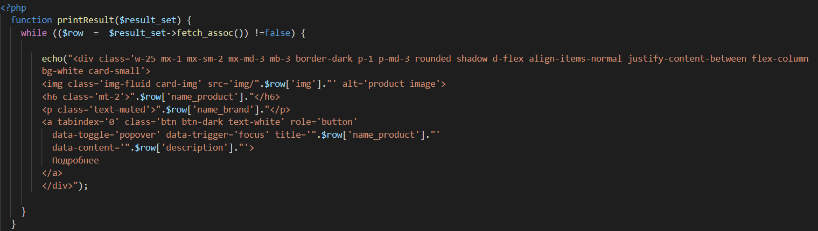

Данная функция вызывается с разным значением переменной $result_set в зависимости от модели и бренда товара в разных местах страницы.

В карточке товара присутствует кнопка «Подробнее», которая выводит информацию об определенном товаре (его подробное описание, которое тоже хранится в таблице базы данных). Это реализовано с помощью появления popover за счет функции, прописанной в файле main.js:

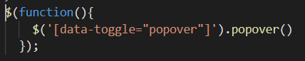

На странице «Личный кабинет» присутствует форма для добавления клиента в базу данных. При клике на кнопку «Сохранить» срабатывает условие, прописанное в php программе:

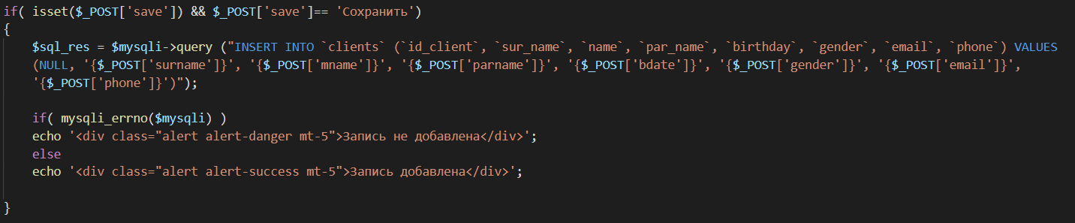

При успешном добавлении записи в таблицу clients на экран выводится уведомление об успешности операции, в противном случае, выводится сообщение об ошибке.

Также на страницу «Личный кабинет» присутствуют кнопки редактирования, удаления данных из базы данных, показа клиентской базы данных.

При клике на кнопку «Редактировать» срабатывает вызов модального окна, в котором содержится форма на редактирование. В данной форме необходимо заполнить поле номера редактируемой строки, чтобы php программа поняла, в какую строку нужно вводить изменения. После заполнения формы при клике на кнопку «Сохранить изменение» срабатывает условие:

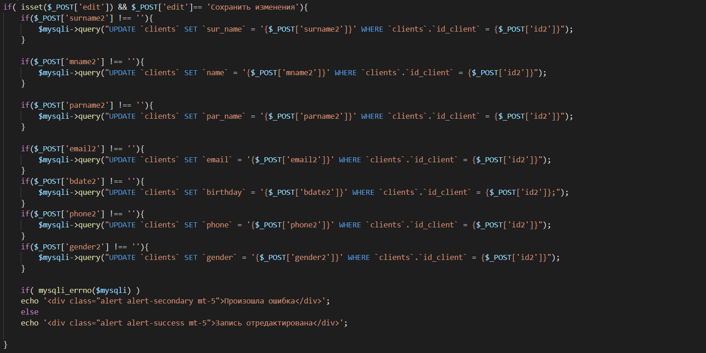

Происходит редактирование тех столбцов базы данных, которые не были пустыми в форме в модальном окне в выбранной пользователем столбце.

При клике на кнопку «Удалить данные из клиентской базы данных» открывается блок с формой для выбора номера клиента в таблице базы данных. Далее, после нажатия на кнопку «Удалить» срабатывает условие:

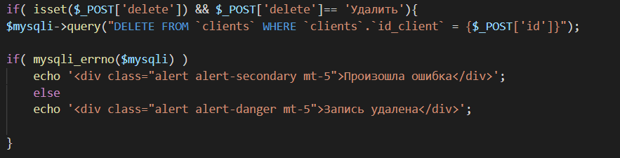

Программа берет выбранный пользователем номер и удаляет данную строку из таблицы.

При клике на кнопку «Показать клиентскую базу» срабатывает условие:

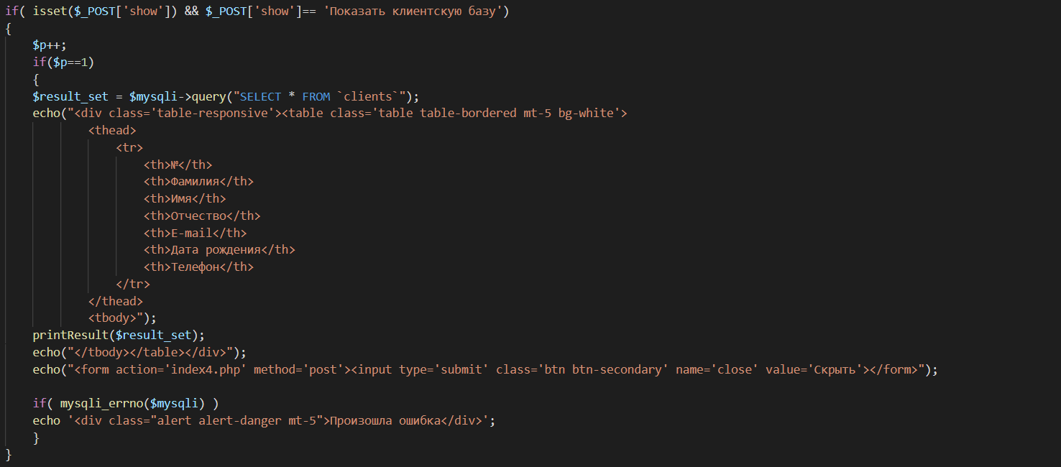

С помощью данного условия срабатывает алгоритм вывода таблицы с данными пользователей из клиентской базы и функция подсчета строк в клиентской базе данных, срабатывает функция printResult():

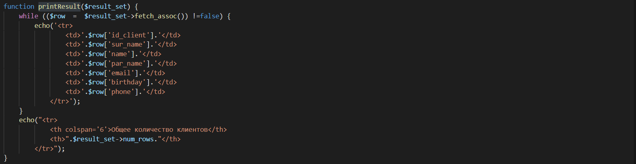

Также с помощью условия выводится кнопка скрытия клиентской базы, которая изменяет переменную $p, что прекращает вывод таблицы:



### Типовые запросы к базе данных

* Вывод товаров на страницу
* Вывод клиентской базы данных
* Добавление строк в клиентскую базу данных
* Удаление строк из клиентской базы данных
* Редактирование строк клиентской базы данных
* Подсчет количества строк клиентской базы данных

## Оценочный лист

Оценочный лист по дисциплине

Основы инженерного проектирования .

ФИО Свичник Валентина Алексеевна .

Группа 191-321 .

Название проекта «Интернет-магазин «SAVLAS» .

Баллы раздел 1 ______ Баллы раздел 2 _______ Итог ________ Оценка ______

Раздел 1. Структура проекта

|  |  |  |  |
| --- | --- | --- | --- |
| № | Критерий | Отметка о выполнении Да/Нет  (заполняет студент) | Балл  (заполняет преподаватель) |
| 1 | Работа выполнена индивидуально | Да |  |
| 2 | Работа выполнена в команде | Нет |  |
| 3 | Есть база данных. Минимум 6 таблиц, все таблица содержат нетестовые записи, минимум 10 записей в каждой таблице (кроме таблиц-справочников). | Да |  |
| 4 | Многостраничный сайт/ приложение с несколькими экранами (минимум 4 страницы/экрана) | Да |  |
| 5 | Реализован CRUD | Да |  |
| 6 | Реализован вывод агрегирующей информации | Да |  |
| 7 | Реализован интернет-магазин | Да |  |
| 8 | Реализован интернет-портал | Нет |  |
| 9 | Реализована минимум 3 типа пользователей системы | Нет |  |
| 10 | Реализована административная часть | Нет |  |
| 11 | Реализован дашборд | Нет |  |
| 12 | Используется фреймворк | Да |  |
| 13 | Реализована интеграция по API | Нет |  |
| 14 | Реализована фильтрация | Нет |  |
| 15 | Реализован поиск | Да |  |
|  | Итого (1 Да = 1 балл) | 8 |  |

Раздел 2. Реализация проекта

|  |  |  |  |  |
| --- | --- | --- | --- | --- |
| № | Критерий | Балл max | Отметка о выполнении (заполняет студент) | Балл (заполняет преподаватель) |
| 1 | Проект выложен на сервере fit.mospolytech.ru | 2 | 2 |  |
| 2 | Создать репозиторий проекта, вести разработку в нем с использованием веток. | 2 | 2 |  |
| 3 | Создать лендинг проекта с описанием проблемы, используемых технологий, команды, результатов работы, встроенная презентация и видео. | 3 | 3 |  |
| 4 | Разработка адаптивной верстки - минимум для трех размеров экранов. | 3 | 3 |  |
| 5 | Код проходит валидацию (HTML/CSS) | 2 | 2 |  |
| 6 | Богатый CSS код (различные типы селекторов, возможности оформления текстов, изображений, фона, форм, таблиц и пр.) - включить в отчет минимум 5 современных “решений” для оформления страницы. | 2 | 2 |  |
| 7 | Создание страницы для печати (минимум одна страница, которую по смыслу проекта возможно пользователю придется распечатать) | 2 | 2 |  |
| 8 | Использование внешних CSS и JS библиотек | 5 | 5 |  |
| 9 | Использование технологий автоматизированного тестирования проекта | 5 | 0 |  |
| 10 | Использование технологий ручного тестирования проекта | 5 | 0 |  |
| 11 | Использование Webpack | 5 | 0 |  |
| 12 | Использование методологии БЭМ | 5 | 5 |  |
| 13 | Использование препроцессора | 5 | 5 |  |
| 14 | Использование GraphQL | 10 | 0 |  |
| 15 | Single Page Application (React, Angular, Vue.js) | 10 | 0 |  |
| 16 | Разработка макета для проекта в Figma | 5 | 5 |  |
| 17 | User friendly дизайн | 5 | 5 |  |
| 18 | Посещение профильных мероприятий крупных ИТ компаний + внедрение что узнали на мероприятии в проект (допускается просмотр онлайн трансляции). | 5 | 0 |  |
|  | Итого | 81 | 41 |  |

Раздел 3. Документация

|  |  |  |  |  |
| --- | --- | --- | --- | --- |
| № | Критерий | Балл max | Отметка о выполнении (заполняет студент) | Балл (заполняет преподаватель) |
| 1 | Анализ аналогов (поиск отечественных и зарубежных сайтов, анализ структуры сайта, юзабилити, функциональности) | 5 | 5 |  |
| 2 | Проектирование (обзор кейсов использования сайтов, CJM, выбор функционала, проектирование бизнес-процессов и т.д.) | 5 | 3 |  |
| 3 | Разработка и тестирование (архитектура проекта, структура базы данных, типовые запросы к БД, алгоритмы, ПМИ и т.д.) | 5 | 4 |  |
| 4 | Заполнение оценочного листа по проекту (см. шаблон) | 5 | 5 |  |

# Заключение

Поставленные задачи данного проекта достигнуты, создан хороший, удобный для использования сайт, с интересным, современным, удобным дизайном. Произведена работа с базой данных, мною были закреплены навыки создания макетов, верстки, были отточены новые навыки, полученные мною в процессе обучения на первом курсе.

Ссылка на проект: <http://savlas.std-938.ist.mospolytech.ru/>

Ссылка на лендинг проекта: <http://web-labs-2sem.std-938.ist.mospolytech.ru/lending/#results>

Ссылка на макет: <https://www.figma.com/file/VlWMJ8o5OYrWE0Tn4Y4gaf/SAVLAS.SITE?node-id=0%3A1>

Ссылка на репозиторий: <https://github.com/Valentina-Svichnik/eng_project_Svichink_Valentina>

# Список источников

1. <http://tools.discript.ru/>
2. <https://habr.com/ru/>
3. [https://yandex.ru/q/question/computers/](https://yandex.ru/q/question/computers/etapy_sostavleniia_customer_journey_map_492be67f/?utm_source=yandex&utm_medium=wizard&answer_id=1cc0acea-5ef0-489f-97ec-b2ff5c7f05ba)
4. <https://moqups.com/>
5. <https://bootstrap-4.ru/>
6. <https://bootstrap-4.ru/articles/cheatsheet/#navbar__bg-dark>
7. <https://leosilverhome.ru/>
8. <https://www.yves-rocher.ru/#>
9. <https://www.organic-kitchen.com/>
10. <https://www.web-patrol.net/audit-site-struktur.html>
11. <https://iledebeaute.ru/>
12. <https://lunnitsa.com/>
13. <https://validator.w3.org/>
14. <https://www.linux.org.ru/forum/desktop/>
15. <https://iconmonstr.com/>
16. <https://html5book.ru/>
17. [https://colorlib.com/](https://colorlib.com/preview/#interiordesign)
18. <https://www.ruby-lang.org/ru/>
19. <https://www.youtube.com/watch?time_continue=18&v=x0H8nzpHntE&feature=emb_logo>
20. <https://sass-scss.ru/ruby-sass/>
21. <https://sass-scss.ru/>
22. <http://scask.ru/a_book_cbd.php?id=15>
23. <https://ru.stackoverflow.com/questions/>